Iphone 13 promax

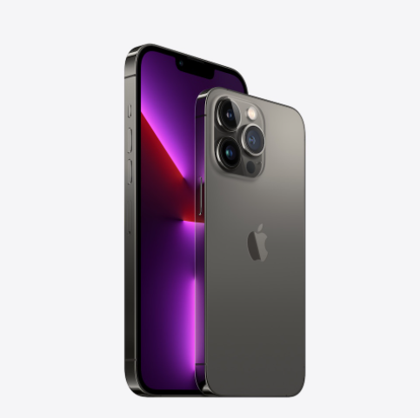

iPhone 13 Pro Max có màn hình OLED Super Retina XDR 6.7 inch lớn có độ phân giải 2778x284 pixel 458ppi với công nghệ Promotion 120Ghz cho cảm giác nhanh nhạy hơn. Ceramic Shield với khả năng chịu va đập khi rơi tốt hơn gấp 4 lần. Ảnh chụp tuyệt đẹp trong điều kiện ánh sáng yếu với hệ thống camera chuyên nghiệp tuyệt đỉnh trên iPhone và phạm vi thu phóng quang học 6x. Quay phim, biên tập và phát video HDR Dolby Vision 4K đẳng cấp điện ảnh. Chụp ảnh chân dung ở chế độ Ban Đêm và trải nghiệm thực tế ảo tăng cường đẳng cấp mới với LiDAR Scanner. Chip A15 Bionic mạnh mẽ. Mạng 5G siêu nhanh với năng lượng pin dài nhất chưa từng có trên iPhone. Tính năng nổi bật: • Màn hình OLED Super Retina XDR 6.7 inch với công nghệ ProMotion 120Ghz cho cảm giác chạm màn hình nhanh nhạy. • Ceramic Shield, chất liệu kính bền chắc nhất từng có trên điện thoại thông minh. • A15 Bionic, chip nhanh nhất từng có trên điện thoại thông minh. • Thời gian xem video lên đến 28 giờ, hỗ trợ sạc nhanh không dây 7.5W và sạc nhanh 50% pin chỉ trong 30 phút sạc với bộ sạc 20W trở lên. • Hệ thống camera chuyên nghiệp 12MP với camera Ultra Wide, Wide và Telephoto; phạm vi thu phóng quang học 6x; chế độ Ban Đêm, Deep Fusion, HDR thông minh thế hệ 3, Apple ProRAW, và khả năng quay video HDR Dolby Vision 4K. • LiDAR Scanner cải thiện trải nghiệm thực tế ảo tăng cường và chụp ảnh chân dung ở chế độ Ban Đêm. • Camera trước TrueDepth 12MP với chế độ Ban Đêm và khả năng quay video HDR Dolby Vision 4K. • Khả năng chống nước đạt chuẩn IP68 đứng đầu thị trường. • iOS 15 với các tiện ích được thiết kế lại trên Màn Hình Chính, Thư Viện Ứng Dụng hoàn toàn mới, App Clips cùng nhiều tính năng khác. • Mạng 5G cho tốc độ tải xuống siêu nhanh, xem video hoặc nghe nhạc trực tuyến chất lượng cao. Pháp lý: (1) Màn hình có các góc bo tròn. Khi tính theo hình chữ nhật, kích thước màn hình là 6.68 inch theo đường chéo. Diện tích hiển thị thực tế nhỏ hơn. (2) Xác nhận dựa vào mặt trước có Ceramic Shield của iPhone 13 Pro Max so với iPhone thế hệ trước. (3) iPhone 12 Pro Max có khả năng chống tia nước, chống nước và chống bụi. Sản phẩm đã qua kiểm nghiệm trong điều kiện phòng thí nghiệm có kiểm soát đạt mức IP68 theo tiêu chuẩn IEC 60529 (chống nước ở độ sâu tối đa 6 mét trong vòng tối đa 30 phút). Khả năng chống tia nước, chống nước và chống bụi không phải là các điều kiện vĩnh viễn. Khả năng này có thể giảm do hao mòn thông thường. Không sạc pin khi iPhone đang bị ướt. Vui lòng tham khảo hướng dẫn sử dụng để biết cách lau sạch và làm khô máy. Không bảo hành sản phẩm bị hỏng do thấm chất lỏng. Bộ sản phẩm bao gồm: • Điện thoại • Dây sạc • HDSD Bảo hành điện tử 12 tháng. Thông tin bảo hành: Bảo hành: 12 tháng kể từ ngày kích hoạt sản phẩm.

<https://shopee.vn/Apple-iPhone-13-Pro-Max-128GB-i.92532150.13433135886?sp_atk=aade5b50-96b9-4e5a-9126-34f262a8a031>

Apple iPhone 13 Pro 128GB

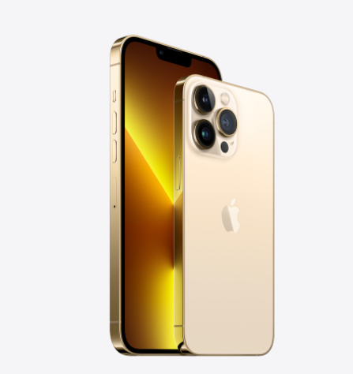

Màn hình Super Retina XDR với ProMotion Màn hình OLED toàn màn hình 6,1 inch (đường chéo) Độ phân giải 2532 ‑ x 1170 pixel ở 460 ppi Công nghệ ProMotion với tốc độ làm mới thích ứng lên đến 120Hz Màn hình HDR Giai điệu thật Màu rộng (P3) Haptic Touch Tỷ lệ tương phản 2.000.000: 1 (điển hình) Độ sáng tối đa 1000 nits (điển hình); Độ sáng tối đa 1200 nits (HDR) Lớp phủ oleophobic chống bám vân tay Hỗ trợ hiển thị nhiều ngôn ngữ và ký tự đồng thời Chống tia nước, chống nước và bụi 3 Xếp hạng IP68 (độ sâu tối đa 6 mét trong tối đa 30 phút) theo tiêu chuẩn IEC 60529 Chip Chip A15 Bionic CPU 6 lõi mới với 2 lõi hiệu suất và 4 lõi hiệu quả GPU 5 lõi mới Công cụ thần kinh 16 lõi mới Máy ảnh Hệ thống camera 12MP Pro: Camera tele, Wide và Ultra Wide Chụp xa: khẩu độ ƒ / 2.8 Rộng: ƒ / 1.5 khẩu độ Siêu rộng: khẩu độ ƒ / 1.8 và trường nhìn 120 ° Zoom quang học 3x, zoom quang học 2x; Phạm vi zoom quang học 6x Zoom kỹ thuật số lên đến 15x Chụp chân dung ở chế độ ban đêm được bật bởi LiDAR Scanner Chế độ chân dung với hiệu ứng bokeh nâng cao và Kiểm soát độ sâu Portrait Lighting với sáu hiệu ứng (Tự nhiên, Studio, Đường viền, Sân khấu, Sân khấu Mono, High Key Mono) Ổn định hình ảnh quang học kép (Chụp xa và Rộng) Ổn định hình ảnh quang học thay đổi cảm biến (Rộng) Ống kính sáu thấu kính (tele và Ultra Wide); thấu kính bảy phần tử (Rộng) Đèn flash True Tone với Đồng bộ hóa chậm Toàn cảnh (lên đến 63MP) Nắp ống kính tinh thể sapphire 100% điểm ảnh lấy nét (Rộng) Chế độ ban đêm Kết hợp sâu HDR thông minh 4 Phong cách chụp ảnh Nhiếp ảnh vĩ mô Apple ProRAW Chụp màu rộng cho ảnh và Ảnh trực tiếp Hiệu chỉnh ống kính (Siêu rộng) Chỉnh sửa mắt đỏ nâng cao Gắn thẻ địa lý cho ảnh Ổn định hình ảnh tự động Chế độ chụp Định dạng hình ảnh được chụp: HEIF và JPEG Face ID Enabled by TrueDepth camera for facial recognition *MagSafe Wireless charging up to 15W13 Magnet array Alignment magnet Accessory Identification NFC Magnetometer *In the Box iPhone with iOS 15 USB‑C to Lightning Cable Documentation

*Thời hạn bảo hành : 12 tháng

<https://shopee.vn/Apple-iPhone-13-Pro-128GB-i.92532150.12433117790>

 iPhone 13 512GB

33. 390.000

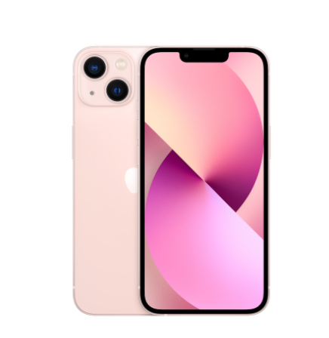

Màn hình Super Retina XDR Màn hình OLED toàn màn hình 6,1 inch (đường chéo) Độ phân giải 2532 ‑ x 1170 pixel ở 460 ppi Màn hình HDR Giai điệu thật Màu rộng (P3) Haptic Touch Tỷ lệ tương phản 2.000.000: 1 (điển hình) Độ sáng tối đa 800 nits (điển hình); Độ sáng tối đa 1200 nits (HDR) Lớp phủ oleophobic chống bám vân tay Hỗ trợ hiển thị nhiều ngôn ngữ và ký tự đồng thời Xếp hạng IP68 (độ sâu tối đa 6 mét trong tối đa 30 phút) theo tiêu chuẩn IEC 60529 Chip A15 Bionic chip New 6‑core CPU with 2 performance and 4 efficiency cores New 4‑core GPU New 16‑core Neural Engine Máy ảnh Hệ thống camera kép 12MP: Camera rộng và siêu rộng Rộng: khẩu độ ƒ / 1.6 Siêu rộng: khẩu độ ƒ / 2.4 và trường nhìn 120 ° Thu nhỏ quang học 2x Zoom kỹ thuật số lên đến 5x Chế độ chân dung với hiệu ứng bokeh nâng cao và Kiểm soát độ sâu Portrait Lighting với sáu hiệu ứng (Tự nhiên, Studio, Đường viền, Sân khấu, Sân khấu Mono, High Key Mono) Ổn định hình ảnh quang học thay đổi cảm biến (Rộng) Face ID Được kích hoạt bởi máy ảnh TrueDepth để nhận dạng khuôn mặt Thấu kính bảy phần tử (Rộng); thấu kính năm phần tử (Siêu rộng) Đèn flash True Tone với Đồng bộ hóa chậm Toàn cảnh (lên đến 63MP) Nắp ống kính tinh thể sapphire 100% điểm ảnh lấy nét (Rộng) Chế độ ban đêm Kết hợp sâu HDR thông minh 4 Phong cách chụp ảnh Chụp màu rộng cho ảnh và Ảnh trực tiếp Hiệu chỉnh ống kính (Siêu rộng) Chỉnh sửa mắt đỏ nâng cao Ổn định hình ảnh tự động Chế độ chụp Gắn thẻ địa lý cho ảnh Định dạng hình ảnh được chụp: HEIF và JPEG Quay video Chế độ điện ảnh để quay video với độ sâu trường ảnh nông (ở 1080p ở tốc độ 30 khung hình / giây) Quay video HDR với Dolby Vision lên đến 4K ở tốc độ 60 khung hình / giây Quay video 4K ở 24 khung hình / giây, 25 khung hình / giây, 30 khung hình / giây hoặc 60 khung hình / giây Quay video HD 1080p ở tốc độ 25 khung hình / giây, 30 khung hình / giây hoặc 60 khung hình / giây Quay video HD 720p ở tốc độ 30 khung hình / giây Ổn định hình ảnh quang học thay đổi cảm biến cho video (Rộng) Thu nhỏ quang học 2x Zoom kỹ thuật số lên đến 3x Thu phóng âm thanh Đèn flash True Tone Video QuickTake Hỗ trợ video chuyển động chậm cho 1080p ở tốc độ 120 khung hình / giây hoặc 240 khung hình / giây Video tua nhanh thời gian với tính năng ổn định Chế độ ban đêm Thời gian trôi đi Ổn định video điện ảnh (4K, 1080p và 720p) Video lấy nét tự động liên tục Chụp ảnh tĩnh 8MP trong khi quay video 4K Thu phóng phát lại Định dạng video được ghi: HEVC và H.264 Ghi âm thanh nổi *Trong hộp gồm : iPhone with iOS 15 USB-C to Lightning Cable Documentation *Thời hạn bảo hành : 12 tháng

<https://shopee.vn/-M%C3%A3-ELAP1TR-gi%E1%BA%A3m-5-%C4%91%C6%A1n-3TR-Apple-iPhone-13-512GB-i.92532150.11562166310?sp_atk=957aa951-c539-41d3-8350-2f72f1cbcd6b>

**iPhone 12 64GB 18.490.000 ₫**

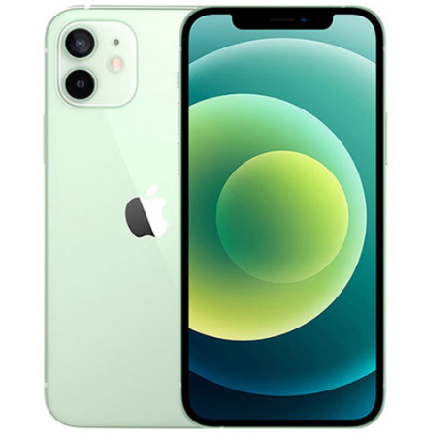

* Công nghệ màn hình

Super Retina XDR OLED

* Độ phân giải

1170 x 2532 pixels

* Màn hình rộng

6.1 inches

* Độ phân giải

12 MP + 12 MP

* Quay phim

4K@24/30/60fps, 1080p@30/60/120/240fps, HDR, Dolby Vision HDR (up to 30fps), stereo sound rec.

* Độ phân giải

12 MP

* Hệ điều hành

iOS 14.1

* Chipset (hãng SX CPU)

Apple A14 Bionic (5 nm)

* Tốc độ CPU

Hexa-core

* Chip đồ họa (GPU)

Apple GPU (4-core graphics)

* RAM

4 GB

* Bộ nhớ trong

64 GB

* Thẻ nhớ ngoài

Không

* Wifi

Wi-Fi 802.11 a/b/g/n/ac/6, dual-band, hotspot

* GPS

Yes, with A-GPS, GLONASS, GALILEO, QZSS

* Bluetooth

5.0, A2DP, LE

* Cổng kết nối/sạc

Lightning, USB 2.0

* Dung lượng pin

2815 mAh

<https://didongviet.vn/iphone-12-64gb-vna>

# iPhone 11 64GB 14.390.000

# 

* Công nghệ màn hình

[IPS LCD](https://didongviet.vn/tin-tuc/man-hinh-ips-lcd-la-gi-uu-va-nhuoc-diem-cac-dong-dien-thoai-nao-co-man-hinh-ips-lcd/)

* Độ phân giải

828 x 1792 pixels

* Màn hình rộng

6.1 inches

* Độ phân giải

12 MP + 12 MP

* Quay phim

2160p@24/30/60fps, 1080p@30/60/120/240fps, HDR, stereo sound rec.

* Độ phân giải

12 MP, f/2.2

* Hệ điều hành

[iOS 13](https://didongviet.vn/tin-tuc/nhung-thay-doi-ma-ios-13-se-mang-den-cho-iphone-cua-ban-tu-hom-nay/)

* Chipset (hãng SX CPU)

[Apple A13 Bionic](https://didongviet.vn/tin-tuc/tim-hieu-ve-chip-apple-a13-tren-iphone-11-series-moi-vi-sao-khong-co-doi-thu/)

* Tốc độ CPU

Hexa-core

* RAM

4 GB

* Bộ nhớ trong

64 GB

* SIM

Nano SIM

* Wifi

Wi-Fi 802.11 a/b/g/n/ac/ax, dual-band, hotspot

* GPS

A-GPS, GLONASS, GALILEO, QZSS

* Bluetooth

5.0, A2DP, LE

* Kích thước

150.9 x 75.7 x 8.3 mm

* Trọng lượng

194 g

* Dung lượng pin

3110 mAh

* Loại pin

Li-Ion

# <https://didongviet.vn/iphone-11-64gb-chinh-hang>

# iPhone X 64GB

# 7.990.000 ₫

# 

* Công nghệ màn hình

[OLED](https://didongviet.vn/tin-tuc/oled-la-cong-nghe-man-hinh-cao-cap-u-the-nhat/)

* Độ phân giải

1125 x 2436 pixels

* Màn hình rộng

5.8 inches

* Độ phân giải

Dual: 12 MP (f/1.8, 28mm) + 12 MP (f/2.4, 52mm), OIS, phase detection autofocus, 2x optical zoom, quad-LED dual-tone flash,

* Quay phim

2160p@24/30/60fps, 1080p@30/60/120/240fps

* Đèn Flash

Có

* Độ phân giải

7 MP

* Hệ điều hành

[iOS 11.1.1](https://didongviet.vn/tin-tuc/cap-nhat-phien-ban-ios-11-1-1-giup-khac-phuc-loi-tu-dong-sua-chu-cai-bat-thuong/)

* Chipset (hãng SX CPU)

[Apple A11 Bionic](https://didongviet.vn/tin-tuc/chip-apple-a11-bionic-duoc-trang-bi-tren-iphone-co-suc-manh-nhu-the-nao/)

* Tốc độ CPU

Hexa-core 2.39 GHz (2x Monsoon + 4x Mistral)

* RAM

3 GB

* Bộ nhớ trong

64 GB

* Wifi

Wi-Fi 802.11 a/b/g/n/ac, dual-band, hotspot

* GPS

Yes, with A-GPS, GLONASS, GALILEO, QZSS

* Bluetooth

5.0, A2DP, LE

* Kích thước

143.6 x 70.9 x 7.7 mm

* Trọng lượng

174 g

* Dung lượng pin

2716 mAh

* Thời điểm ra mắt

2017

# <https://didongviet.vn/iphone-x-64gb-like-new.html>

# iPhone 8 Plus 10.080.000

# 

* Công nghệ màn hình

LED-backlit IPS LCD

* Độ phân giải

1080 x 1920 pixels

* Màn hình rộng

5.5 inches

* Độ phân giải

Dual: 12 MP (f/1.8, 28mm, OIS) + 12 MP (f/2.8, 57mm), phase detection autofocus, 2x optical zoom, quad-LED dual-tone flash

* Quay phim

2160p@24/30/60fps, 1080p@30/60/120/240fps

* Đèn Flash

Có

* Độ phân giải

7 MP

* Hệ điều hành

iOS 11

* Chipset (hãng SX CPU)

[Apple A11 Bionic](https://didongviet.vn/tin-tuc/chip-apple-a11-bionic-duoc-trang-bi-tren-iphone-co-suc-manh-nhu-the-nao/)

* Tốc độ CPU

Hexa-core (2x Monsoon + 4x Mistral)

* RAM

3 GB

* Bộ nhớ trong

64 GB

* Wifi

Wi-Fi 802.11 a/b/g/n/ac, dual-band, hotspot

* GPS

Yes, with A-GPS, GLONASS, GALILEO, QZSS

* Bluetooth

5.0, A2DP, LE

* Kích thước

158.4 x 78.1 x 7.5 mm

* Trọng lượng

202 g

* Dung lượng pin

2691 mAh

* Thời điểm ra mắt

Tháng 9/2017

# <https://didongviet.vn/iphone-8-plus-64gb-lock.html>

# iPhone 8 64GB 4.790.000 ₫

# 

* Công nghệ màn hình

[IPS LCD](https://didongviet.vn/tin-tuc/man-hinh-ips-lcd-la-gi-uu-va-nhuoc-diem-cac-dong-dien-thoai-nao-co-man-hinh-ips-lcd/)

* Độ phân giải

750 x 1334 pixels

* Màn hình rộng

4.7 inches

* Độ phân giải

12 MP (f/1.8, 28mm), phase detection autofocus, OIS, quad-LED dual-tone flash

* Quay phim

2160p@24/30/60fps, 1080p@30/60/120/240fps

* Đèn Flash

Có

* Độ phân giải

7 MP, f/2.2

* Hệ điều hành

iOS 11

* Chipset (hãng SX CPU)

[Apple A11 Bionic](https://didongviet.vn/tin-tuc/chip-apple-a11-bionic-duoc-trang-bi-tren-iphone-co-suc-manh-nhu-the-nao/)

* Tốc độ CPU

Hexa-core (2x Monsoon + 4x Mistral)

* RAM

2 GB

* Bộ nhớ trong

64 GB

* Wifi

Wi-Fi 802.11 a/b/g/n/ac, dual-band, hotspot

* GPS

Yes, with A-GPS, GLONASS, GALILEO, QZSS

* Bluetooth

5.0, A2DP, LE

* Kích thước

138.4 x 67.3 x 7.3 mm (5

* Trọng lượng

148 g

* Dung lượng pin

1821 mAh

* Thời điểm ra mắt

2017

# <https://didongviet.vn/iphone-8-64gb-like-new.html>

# iPhone Xr 64GB

# 8.790.000 ₫

# 

* Công nghệ màn hình

[IPS LCD](https://didongviet.vn/tin-tuc/man-hinh-ips-lcd-la-gi-uu-va-nhuoc-diem-cac-dong-dien-thoai-nao-co-man-hinh-ips-lcd/)

* Độ phân giải

828 x 1792 pixels

* Màn hình rộng

6.1 inches

* Độ phân giải

12 MP, f/1.8, 28mm, 1.4µm, OIS, PDAF

* Quay phim

2160p@24/30/60fps, 1080p@30/60/120/240fps, HDR, stereo sound rec.

* Độ phân giải

7 MP, f/2.2

* Hệ điều hành

[iOS 12](https://didongviet.vn/tin-tuc/danh-gia-phien-ban-ios-12-nhung-uu-diem-va-cai-tien-dang-chu-y/)

* Chipset (hãng SX CPU)

[Apple A12 Bionic](https://didongviet.vn/tin-tuc/suc-manh-thuc-su-cua-chip-apple-a12-bionic-tren-iphone-xr-xs-xs-max/)

* Tốc độ CPU

Hexa-core

* RAM

3 GB

* Bộ nhớ trong

64 GB

* Thời điểm ra mắt

2018

# <https://didongviet.vn/iphone-xr-64gb-like-new.html>

# iPhone Xs Max 64GB

# 11.390.000 ₫

# 

* Công nghệ màn hình

[OLED](https://didongviet.vn/tin-tuc/oled-la-cong-nghe-man-hinh-cao-cap-u-the-nhat/)

* Độ phân giải

1242 x 2688 pixels

* Màn hình rộng

6.5 inches

* Độ phân giải

12 MP, f/1.8, 28mm, 1.4µm, OIS, PDAF và 12 MP, f/2.4, 52mm, 1.0µm, OIS, PDAF, 2x optical zoom

* Quay phim

2160p@24/30/60fps, 1080p@30/60/120/240fps, HDR, stereo sound rec.

* Đèn Flash

4 đèn LED (2 tông màu)

* Chụp ảnh nâng cao

Điều chỉnh khẩu độ, A.I Camera, Chế độ chụp ban đêm (ánh sáng yếu), Chế độ Slow Motion, Chụp ảnh xóa phông, Zoom quang học, Tự động lấy nét, Chạm lấy nét, Nhận diện khuôn mặt, HDR, Panorama, Chống rung quang học (OIS)

* Độ phân giải

7 MP, f/2.2

* Videocall

Có

* Thông tin khác

Nhận diện khuôn mặt, Quay video Full HD, Selfie ngược sáng HDR

* Hệ điều hành

[iOS 12](https://didongviet.vn/tin-tuc/danh-gia-phien-ban-ios-12-nhung-uu-diem-va-cai-tien-dang-chu-y/)

* Chipset (hãng SX CPU)

[Apple A12 Bionic](https://didongviet.vn/tin-tuc/suc-manh-thuc-su-cua-chip-apple-a12-bionic-tren-iphone-xr-xs-xs-max/)

* Tốc độ CPU

2 nhân 2.5 GHz Vortex & 4 nhân 1.6 GHz Tempest

* Chip đồ họa (GPU)

Apple GPU 4 nhân

* RAM

4 GB

* Bộ nhớ trong

64 GB

* Bộ nhớ còn lại (khả dụng)

Khoảng 57 GB

* Thẻ nhớ ngoài

Không

* Mạng di động

Hỗ trợ 4G

* SIM

Nano SIM & eSIM

* Wifi

Wi-Fi 802.11 a/b/g/n/ac, Dual-band, Wi-Fi hotspot

* GPS

A-GPS, GLONASS

* Bluetooth

LE, A2DP, v5.0

* Cổng kết nối/sạc

[Lightning](https://didongviet.vn/cap-sac-lightning)

* Kết nối khác

NFC, OTG

* Thiết kế

Nguyên khối

* Chất liệu

Khung thép không gỉ + mặt kính cường lực

* Kích thước

Dài 157.5 mm - Ngang 77.4 mm - Dày 7.7 mm

* Trọng lượng

208 g

* Dung lượng pin

3174 mAh

* Loại pin

Pin chuẩn Li-Ion

* Công nghệ pin

Tiết kiệm pin, Sạc pin nhanh, Sạc pin không dây

* Bảo mật nâng cao

Nhận diện khuôn mặt Face ID

* Tính năng đặc biệt

Sạc pin nhanh, Chuẩn Kháng nước, Chuẩn kháng bụi

* Nghe nhạc

Midi, Lossless, MP3, WAV, WMA9, WMA, AAC, AAC+, AAC++, eAAC+

* Xem phim

H.265, 3GP, MP4, AVI, WMV, H.263, H.264(MPEG4-AVC)

* Thời điểm ra mắt

2018

<https://didongviet.vn/iphone-xs-max-64gb-like-new.html>